知网研学平台绑定方法
1、用浏览器打开链接：https://x.cnki.net/team/#/invitePage?teamId=1cb8d250-cb70-4ac2-9952-7ccc8e08166b
2、注册用户。
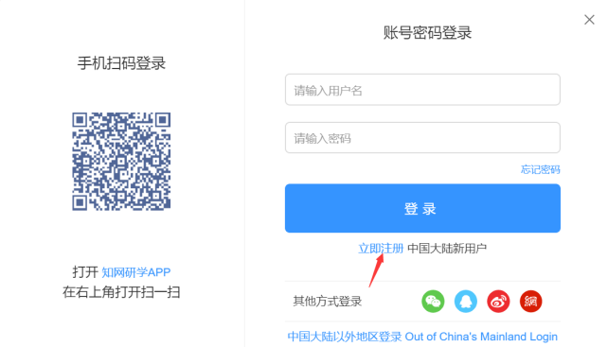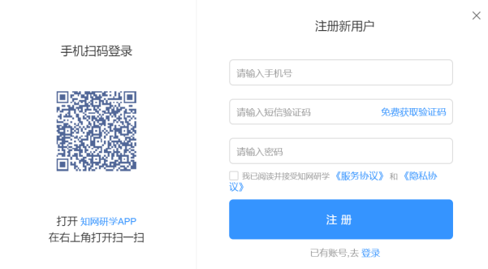
3、登录，输入基本信息，完成关联。
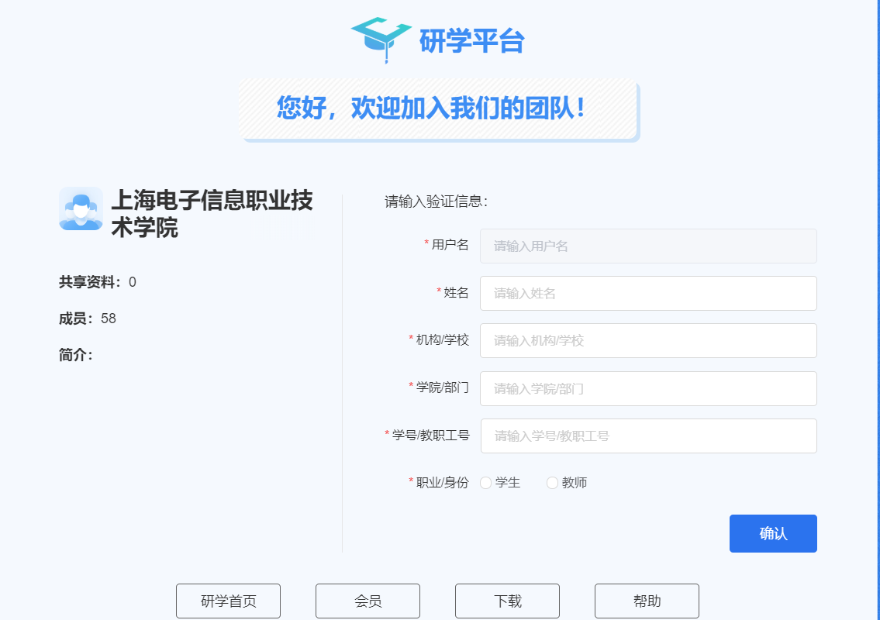
- 使用手册
